**Mapa Conceptual**

*Nombre del Alumno: Odette Sayuri Ruiz Dávila*

*Nombre del tema: Introducción a las Biomoleculas y al Metabolismo*

*Parcial*

*Nombre de la Materia: Bioquímica*

*Nombre del profesor: María De Los Ángeles Venegas Castro*

*Nombre de la Licenciatura: Enfermería*

*Cuatrimestre. 1º*

*Lugar y Fecha de elaboración*

INTRODUCCION

La bioquímica estudia a los seres vivos y describe como ocurren los procesos biológicos a nivel molecular, al utilizar conjuntamente los principios de la química orgánica y de la fisiología en la búsqueda de la comprensión cada vez más precisa de los procesos biológicos. En la segunda mitad del siglo XVIII y durante todo el XIX se llevó a cabo un gran esfuerzo para entender tanto el aspecto estructural como el funcional de los procesos vitales.

La bioquímica ha sido principalmente la que pudo esclarecer la función de cada uno de los distintos nutrientes que el organismo, proporcionando con ello mejores condiciones a la práctica médica, particularmente en la prevención y tratamiento de las enfermedades nutricionales por carencia y por exceso, al establecer las cantidades requeridas década uno de estos nutrientes para el desarrollo normal del individuo.

El organismo vivo más complejo, el ser humano, puede contener un billón de ellas, mientras que muchos microorganismos sólo se componen de una sola célula. Además de tener una estructura definida, las células tienen en común un cierto número de funciones características.

Existen dos tipos de células en función de su nivel evolutivo, de acuerdo con la organización anatómica y funcional.

Procariotas: Las células son entidades complejas con estructuras especializadas que determinan la función celular

Eucariotas: Las células vegetales y animales, debido a que poseen un núcleo rodeado por una membrana y muchos organelos.

Los seres vivos están caracterizados, entre otras cosas, por poseer una organización celular, es decir determinadas moléculas se organizan de una forma particular y precisa e interactúan entre sí para establecer la estructura celular. Al estudiar químicamente estas moléculas observamos que las mismas están constituidas en un 98% por elementos tales como C, H, O, N, P y S; (el 2 % restante está representado por elementos como el Fe, Ca , Na, K, Cu, Mg, I, Cl. Etc.).

Los bioelementos son los elementos químicos que constituyen los seres vivos. Los bioelementos se unen entre sí para formar moléculas que llamaremos biomoléculas: Las moléculas que constituyen los seres vivos. Estas moléculas se han clasificado tradicionalmente en los diferentes principios inmediatos.

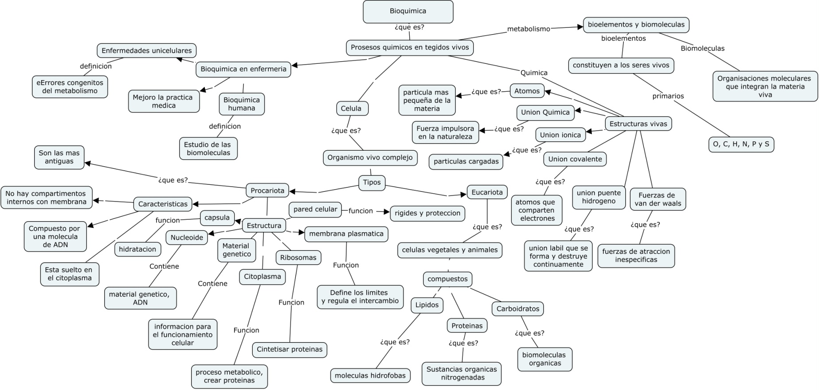

CONCLUSION

la bioquimica es el estudio de los prosesos que se llevana a cabo en los seres vivos, por lo que es importante cocnocer y aprender sobre esto para la formacion de una enfermera, ya que esto puede ayudar con el cuidado de nuestro paciente y comprender de mejor forma la enfermead que padece y el por que la padece.

BIBLIOGRAFIA

Universidad del sureste. 2022. Antologia de Bioquimica. Pdf. <https://plataformaeducativauds.com.mx/assets/docs/libro/LEN/4482ddcc047c914541f3627d25cb6206-LC-LEN104%20BIOQUIMICA%20.pdf>

Colegio secundario no.5021. 2020. Biología. Pdf. <http://www.colegio5021.com.ar/wp-content/uploads/2020/03/Biologia-1er-A%C3%B1o-CB-T.M-T.T-T.V-Prof.Villanueva-Ana-Gonz%C3%A1lez-Macarena-Araoz-Carina.pdf>

Quintero J.N. 2022. Revista de actualización clínica volumen 41 lípidos. Pdf. <https://d1wqtxts1xzle7.cloudfront.net/56573121/v41_a04-with-cover-page-v2.pdf?Expires=1667521163&Signature=JS0bXArDge3DvPwgibVxqNK0p6~puWGJtlv3LDU0Qlw~WlDz97Dc7cdUqwP2v1Si0NSEjz0EhtGElAvN-OZeRFYjNgS5q2gbV2oislkeKkCyj~a6aq2ud15SGf~hmMR6uLJYqv2sZlMkFz-wVyY-wvI6V2FIhM8fEBKFniJYmXnnPmVlHJd8GmKIqyQVqA0T-2Gr026bIKc1-80v10nZ-TSeQKWGm-XDFQILvBbZmqRGeoWGFaYrvtFSEBxTMmaV5-Ih~sQ9mPxiGtWtXNTBXb0gIOwZaWlup2mqziayFwAud3cW7AwT4JOZkz42r4TN7GXCRhoEy9AbqrmGPZZGDQ__&Key-Pair-Id=APKAJLOHF5GGSLRBV4ZA>

Brandan N., Llanos C., Barrios M.B, Escalante Marassi A.P, Ruiz Díaz D.A.N. 2008. Proteínas plasmáticas. Pdf. <http://med.unne.edu.ar/sitio/multimedia/imagenes/ckfinder/files/files/Carrera-Medicina/BIOQUIMICA/proteinas.pdf>

López Tolentino M. 2018. Carbohidratos. Pagina web. <https://repository.uaeh.edu.mx/revistas/index.php/prepa4/article/view/2807>

Nota: buenas tardes profe le envio mi tarea tambien en word debido al problema con la imagen de mi mapa conceptual ya que en el PDF la imagen aparece borrosa. Linda noche.